**1СЛАЙД**

**Особенности коррекции поведения детей с аутистическим спектром**

**2 СЛАЙД**

Одна из главных задач в коррекции детей с аутистическим спектром - это поведенческая коррекция или метод

**Эй-би-эй** **терапия**

На сегодняшний день поведенческая коррекция для детей с аутистическим спектром или метод **Эй-би-эй** **терапия**,

то есть прикладного анализа поведения , является одним из наиболее эффективных методов коррекции детского аутизма. В ее основе поведенческие технологии и методики обучения, позволяющие изучать влияние на поведение ребенка с аутистическим спектром, факторов окружающей среды и манипулировать этими факторами, изменяя его.

**Эй-би-эй** **терапия** при аутизме, носит еще одно название, а именно «Модификация поведения». Поведенческая терапия для детей с аутистическим спектром построена на идее, что любое поведение человека влечет за собой определенные последствия, и когда ребенку это нравится, он станет повторять это поведение, а когда не нравится, не станет.

**3 СЛАЙД**

**Эй-би-эй терапия (**Applied behavior analysis) - прикладной поведенческий анализ.

**Основа** – формирование структуры желаемого социально приемлемого поведения.

**Акцент** – отработка схемы «стимул-реакция».

**Основной способ** – тщательный выбор инструкций, специальное подкрепление, дозированная помощь.

**4 СЛАЙД**

**Техника Эй-би-эй терапия** используется для воздействия на проблемное поведение (агрессия, навязчивые интересы, вспышки гнева) с помощью этичных методов, основанных на поощрении.

Важно определить ***функцию проблемного поведения***, а также то, какому ***поведению***  можно научить ребенка  ***вместо***

проблемного?»

**5 СЛАЙД**

Один из ключевых принципов прикладного поведенческого анализа - принцип подкрепления

**Подкрепление**  - «стимул для изменений, следующий за поведением (поведенческим актом), который повышает частоту такого вида поведения в будущем в сходных условиях»

**Пример.**

Конфета является подкреплением для ребенка, а громкий шум ему не нравится.

-Ребенок говорит «конфета» (поведенческий акт) и получает конфету (подкрепление). Он с большей вероятностью будет говорить «конфета» в будущем в сходных условиях (положительное подкрепление).

-При громком шуме ребенок говорит: «стоп» (поведенческий акт) и громкий шум (нежелательный стимул) смолкает. В будущем он с большой вероятностью будет говорить «стоп» в сходных условиях.

**6 СЛАЙД**

С помощью следующих правил можно определить виды подкрепления для поддержки желательного поведения

* Если ребенок может говорить, то просто спросите, что ему нравится. Если ребенок не умеет говорить, покажите ему картинки и предложите выбрать.
* Спросите родителей, опекунов, учителей, с чем ребенок предпочитает играть или какую еду, он любит.
* Наблюдайте, с чем играет ребенок, если его привели в игровую комнату.

***Помните:***

* То, что является подкреплением для одного ребенка, не является таковым для другого, и может даже восприниматься как наказание.
* Хорошо иметь в запасе ряд подкреплений разного вида (***лакомства, игрушки, виды игр и взаимодействия со взрослыми***), чтобы быть готовым к переменам в детской

мотивации.

**Пример**

***Проблемное поведение*** – ребенок берет в рот несъедобные предметы (игрушки, монеты, пальцы) для сенсорной стимуляции.

Каждый раз, когда ребенок пытается положить в рот посторонний несъедобный предмет, это поведение ***блокируется*** и его внимание обращается на специальную сенсорную игрушку для жевания.

Когда ребенок кладет в рот специальную игрушку для жевания, он получает ***устную похвалу***

**7 СЛАЙД**

Эффективность коррекционной и педагогической работы с детьми с расстройством аутистическрого спектра во многом обусловлена с использованием средств визуальной поддержки

**Визуальная поддержка** — это использование картинок или других наглядных предметов для того, чтобы сообщить какую-то информацию ребенку, которому трудно понимать и использовать речь.

В качестве визуальной поддержки могут использоваться *фотографии, рисунки, трехмерные предметы, написанные слова или письменные списки.* Визуальная поддержка облегчает коммуникацию родителей со своим ребенком, и она облегчает коммуникацию ребенка с другими людьми.

**8 СЛАЙД**

**Визуальное расписание** — это наглядное отображение того, что произойдет в течение дня, либо во время какого-то одного занятия или события. Такое расписание полезно при сильной тревожности в непривычных ситуациях и ригидности, когда ребенок сопротивляется любым переменам в привычном распорядке дня. С помощью расписания можно предупредить ребенка заранее, что его ждет в течение дня (другого отрезка времени), это помогает снизить тревожность.

**9 СЛАЙД**

**Визуальное расписание сообщает ребенку, что произойдет дальше и в каком порядке - ЭТО АЛГОРИТМ**

Зачем нужны визуальные расписания

1. Для развития независимости (не нужен другой человек рядом для объяснений), что повышает самооценку.
2. Для того, чтобы избежать конфронтации с ребенком (убирает «личный» компонент) и делает процесс более объективным.
3. Вариант постоянного зрительного напоминания.
4. Для уменьшения тревожности (и, как следствие, неуместных форм поведения).

5.Такая коммуникация помогает ребенку понять, что происходит вокруг.

6. Люди с аутистическим спектром лучше воспринимают зрительную информацию (лучше развито визуальное мышление).

Эффективность визуальных опор доказана в научных исследованиях.

**10 СЛАЙД**

**Как мотивировать ребенка с ранним детским аутизмом**

* Использование системы поощрений (переход от безусловных (конфета) к условным – жетонам, социальной похвале).
* Использование индивидуально значимых поощрений, ограничение доступа к поощрениям вне занятий.
* Планирование занятий на подходящем уровне сложности обучение через систему подсказок. (фрустрация снижает мотивацию )

(***фрустра́ция****— психическое состояние, возникающее в ситуации реальной или предполагаемой невозможности удовлетворения тех или иных потребностей*)

* Предоставление свободы выбора учебных занятий

**11 СЛАЙД**

**При организации учебных занятий нужно:**

* Обеспечение безопасной среды.
* Неизменность места и времени.
* Использование плана занятия.
* Использование рисунков, схем.
* Индивидуальная инструкция (простыми словами).
* Внимание ребенка ничто не должно отвлекать.
* Сперва предлагаются приятные виды занятий.
* Все действия комментируются.
* Понравившиеся виды деятельности повторяются многократно с постепенным расширением.

Создание ощущения успеха, трудности и неудачи ведут к поведенческим проблемам.

**12 СЛАЙД**

**К каким рекомендациям по взаимодействию с детьми аутистического спектра нужно придерживаться**

**Правило пяти «не»:**

* Не говорите громко.
* Не делайте резких движений.
* Не смотрите пристально в глаза ребенку.
* Не обращайтесь прямо к ребенку.
* Не будьте слишком активным и навязчивым.

**13 СЛАЙД**

Ну а сейчас мы разберем несколько причин проблемного поведения

**Проблемное поведение**

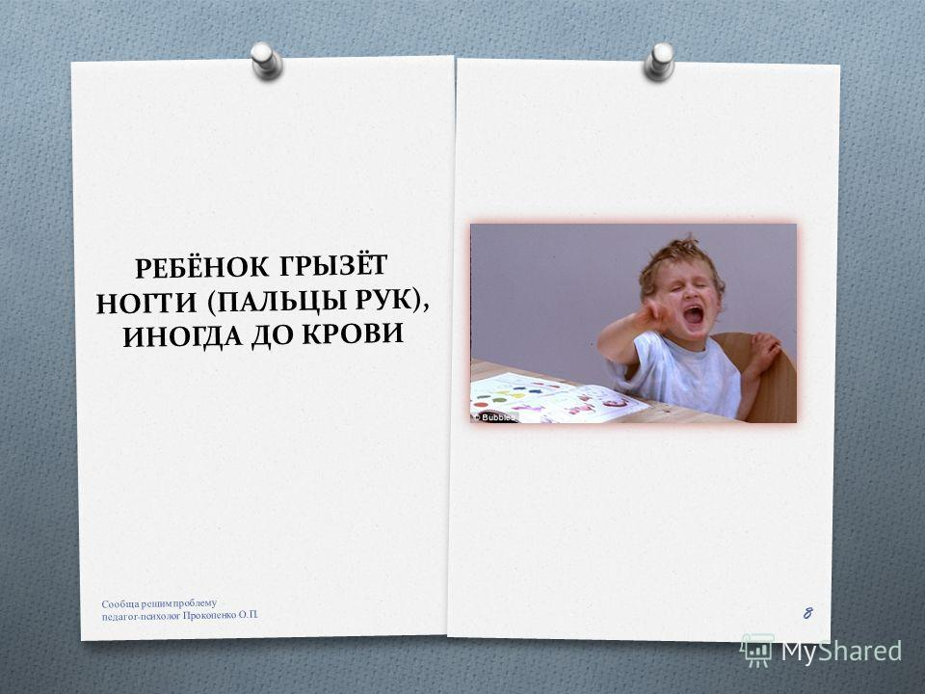

**Причины:**

1.Тактильная гипочувствительность

*Это тенденция отрицательно и эмоционально реагировать на ощущения прикосновенности*

2. Способ выражения тревоги

3.Аутоагрессия

*активность нацеленная (осознанно или неосознанно) на причинении себе вреда в физической и психической сферах*

**Рекомендуемые направления работы**

1. При тактильной гипочувствительности (низкой) рекомендуется развивать сенсорные ощущения с помощью массажа и применения разнообразных материалов – шершавых, гладких, теплых, холодных и т.п.
2. В случае появления аутоагрессии выясняются ее возможные причины. Для этого взрослый определяет, в какой ситуации возникает аутоагрессия, сколько времени она длится, как ребенок реагирует на переключение внимания.

**14 СЛАЙД**

**Проблемное поведение ребенка**

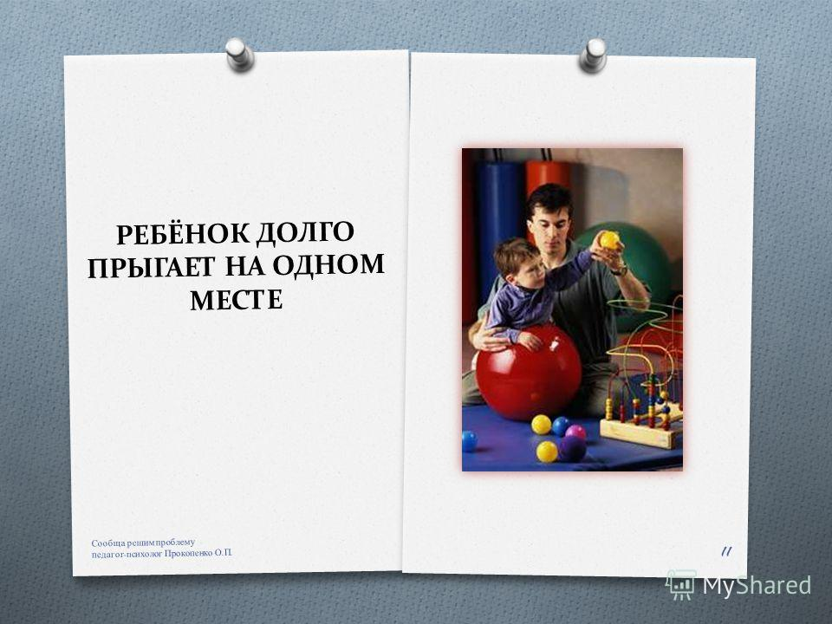

**Причины:**

1.Стереотипия

*устойчивое бесцельное повторение движений, слов или фраз*

2. Способ выражения тревоги

**Рекомендуемые направления работы**

Прежде всего определяется **причина** подобного поведения.

1. Если подобные прыжки – одно из ***стереотипных*** действий ребенка, то ему ***разрешается прыгать***, когда он испытывает в этом потребность. Если же ребенку доступно понимание, взрослый договаривается с ним, сколько тот может прыгать.
2. Если ребенок начинает прыгать при сильной ***тревоге***, взрослый обязательно ***проговаривает*** его эмоциональное ***состояние***, то, что ребенок в данный момент чувствует. При этом важно, если есть возможность, показать ребенку другие способы выражения эмоций.
3. Взрослому важно придать подобным действиям ребенка ***осмысленную игровую форму***.

**15 СЛАЙД**

**Проблемное поведение ребенка**

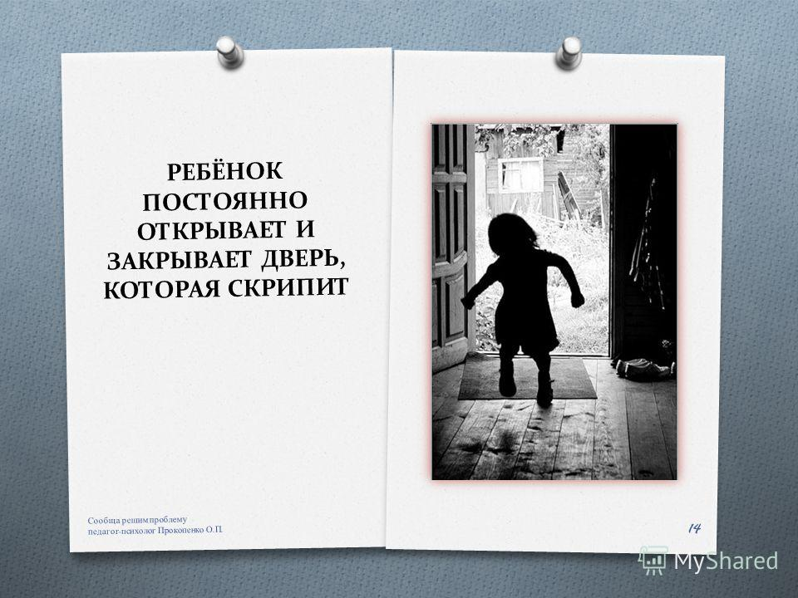

**Причины:**

1.Слуховая гипочувствительность (низкая)

2. Стереотипное действие

3. Повышенная тревожность ребенка

**Рекомендуемые направления работы**

1. При слуховой гипочувствительности необходимо развивать слуховые ощущения ребенка.
2. При стереотипном действии исследуется причина подобного проблемного поведения.

Если присутствует какая-либо напряженная стрессовая ситуация, она по возможности устраняется, либо используется отвлекающий маневр

**16 СЛАЙД**

Агрессивное поведение не только доставляет дискомфорт, но может быть опасным для ребенка и окружающих. Именно поэтому важно помочь ребенку с аутистическим спектром в этой ситуации, а именно

* Важно организовать безопасную среду.
* Будьте готовы к неожиданным реакциям ребенка.
* Главная заповедь специалиста – отсутствие ответной аффективной реакции, терпение.
* Устранение источника тревоги, напряжения.
* Вербальные инструкции во время кризиса увеличивают проблемное поведение.
* Переключение внимания ребенка.

**17 СЛАЙД**

Говоря о проблемах коррекционной помощи детям с аутистическим спектром, не следует забывать о том, что решать её можно только параллельно с оказанием помощи их родителям.

**Какие же направления для поддержки семьи существуют**

**Консультационная** – обучение родителей эффективным способам и навыкам взаимодействия, игры и обучения ребенка.

**Терапевтическая** – помощь в понимании и принятии состояния ребенка.

**Информационная** – предоставление достоверной информации о нарушении посредством подбора специальной литературы, интернет ресурсов.

**Координационная** – помощь в поиске и подборе необходимых дополнительных услуг, образовательного учреждения.

**Благодарю всех за внимание!**